Аудит сайта nuipogoda.ru
- ОСНОВНЫЕ ПОКАЗАТЕЛИ САЙТА
ТИЦ | 600
PR | 0/10
Наличие в Яндекс.Каталоге | Нет
Наличие в DMOZ | Есть
Проиндексированных страниц в Yandex (с учетом поддоменов) | ~5 279 111
Проиндексированных страниц в Google (с учетом поддоменов) | ~54 100 000
Cайт nuipogoda.ru имеет следующие показатели - достаточно возрастное доменное имя (более 7 лет с момента регистрации), при этом сайт не зарегистрирован в Яндекс-каталоге, но присутствует в каталоге DMOZ, имеет большой показатель ТИЦ (тематический индекс цитирования) и нулевой PR (Page Rank).
Обратите внимание, что поисковая система Яндекс проиндексировала намного меньше страниц, чем Google, если брать в расчет индексацию как основного сайта, так и поддоменов. Это может свидетельствовать о возможных технических проблемах с индексацией у сайта или наличии ошибок в CMS сайта, что можно устранить, запретив от индексации ненужные страницы, либо открыв индексацию страниц, путем нужных записей в файле robots.txt.

- ПОЗИЦИИ В ПОИСКОВЫХ СИСТЕМАХ

Запрос | Я.Москва | G.Москва
Поисковые фразы
погода в серпухове | 8 | 8
погода в чехове | 20 | 21
погода в подольске | 11 | 8
погода в троицке | 9 | 20
погода в ступино | 16 | 19
погода в кашире | 8 | 7
погода в коломне | 5 | 9
погода в протвино | 17 | 20
погода в пущино | 42 | 24
погода в наро-фоминске | 7 | 11
погода в одинцово | 5 | 8
погода в москве | 14 | 17
погода в щелково | 6 | 34
погода в домодедово | 7 | 66
погода в видном | 22 | -

Для понятия примерной картины позиций Вашего сайта я сделал анализ некоторых поисковых фраз с привязкой к городам Московской области в основных поисковых системах на текущий момент (Яндекс, Google). Там, где стоит "-" - это значит, что данный поисковый запрос не присутствует в ТОП-100 поисковой системы. Нужно также понимать, что в разных регионах (у кого то по IP в браузере может стоять определенный город, например, Сергиев-Посад, выдача по тем или иным поисковым фразам может немного отличаться (как правило +-2-5 позиций)). Я проверял по региону - "Москва".

На основании проведенного анализа поисковых фраз, представленных в списке выше, можно увидеть, что общий курс продвижения сайта выбран верно. Сайт занимает неплохие позиции по ряду поисковых запросов, за исключением единиц (запросов в ТОП-30 - 60%, в ТОП-10 - 40%, в ТОП-3 - 0%).

- РАЗБИВКА ЗАПРОСОВ

Очень важно верно распределить запросы семантического ядра (если оно есть) по посадочным страницам Вашего сайта. Правильное распределение запросов по целевым страницам будет способствовать как более оперативному и грамотному продвижению, так и в конечном итоге скажется на конверсии ресурса. На сайте nuipogoda.ru это практически реализовано - на сайте имеются отдельные страницы, а также поддомены сайта для определения погоды в конкретном городе и регионе, но на всех страницах отсутствует качественный оптимизированный и рекламный текст, о чем более подробно будет рассмотрено в последующих пунктах.

- СЕМАНТИЧЕСКОЕ ЯДРО САЙТА И ТЕКСТОВОЕ НАПОЛНЕНИЕ САЙТА

«Семантическое ядро сайта – это список наиболее важных и высококонкурентных запросов, по которым планируется его продвижение в поисковых системах.»
Для успешного продвижения сайта важным моментом является его наполненность уникальным текстовым материалом, который пишется, руководствуясь семантическим ядром сайта, а также качественная оптимизация контента (текста и статей на сайте) под текущие требования поисковых систем (Яндекс, Google). В настоящее время поисковые системы помимо уникальности текстового контента, способны также оценивать наличие «воды» и «тошноты» ключевых слов в тексте, поэтому при написании текстов для страниц сайта следует обращать внимание на данные показатели, либо, при заказе написания статей у копирайтеров, обратить на это их внимание. Оценку текста можно произвести в бесплатном сервисе Семантический анализ текста, вставив текст в поле и нажав "Проверить".
На всех страницах сайта, а также на поддоменах, отсутствует уникальный оптимизированный текст, поэтому рекомендуется обратить внимание на добавление и оптимизацию текста на всех продвигаемых страницах сайта и на поддоменах (рекомендуемый размер статей для одной страницы - 1000 - 2 000 знаков с присутствием заголовков с ключевыми словами как с прямым, так и косвенным вхождением, с обязательным присутствием заголовков, <h2></h2>, <h3></h3> и т.д.). Это позволит увеличить посещаемость сайта за счет роста позиций, а также будет гарантировать рост позиций как в Яндекс, так и в Google, который любит страницы с качественным уникальным текстом и грамотной оптимизацией, даже без обратных ссылок на них.

- ВНУТРЕННЯЯ ОПТИМИЗАЦИЯ

Ошибки, найденные в ходе анализа контента:
- Переоптимизация тегов title у страниц поддоменов - слишком длинные заголовки. Рекомендуется сделать их более компактными, лаконично добавив релевантные ключевые слова для каждой страницы. Например, возьмем страницу https://puschino-moskovskaya.nuipogoda.ru/ - сейчас заголовок страницы "НУ И ПОГОДА: Погода в Пущино. Поминутный прогноз погоды на неделю. Погода днём. Точная погода сейчас. Погода на неделю. Московская область, Пущино". Более правильным и эффективным будет такой вариант заголовка - " НУ И ПОГОДА: Погода в Пущино. Поминутный прогноз погоды на неделю. Точная погода в г. Пущино на неделю, днём и сейчас".
- В индексе поисковых систем очень много старых страниц, которые уже в архиве и открыть их из поиска невозможно. Например, https://nuipogoda.ru/archive-day.html?date=31-%D0%B8%D1%8E%D0%BB%D1%8F-2011 и ряд других подобных страниц. Такой прием используется, но только когда можно попасть на сайт, а в Вашем случае это просто не активные страницы, которые просто увеличивают время обхода роботами сайта. Желательно сделать их либо рабочими, либо запретить к индексации.

- ТЕХНИЧЕСКАЯ ОПТИМИЗАЦИЯ
В ходе аудита были обнаружены следующие ошибки в технической оптимизации ресурса:
- Страница 404 ошибки не оптимизирована для пользователей. Рекомендуется настроить обработку 404 ошибки:
При запросе документа с несуществующим адресом, страница должна отдавать 404 отклик сервера и выводить сообщение, что адрес набран неверно.
Создать страницу 404 ошибки в стиле сайта, но оформить ее визуально отличной от других страниц, задействовав только фон и логотип сайта (без дополнительных блоков и лишней информации). Разместить на странице следующий текст:

<h1>Данная страница не существует!</h1>
Вы можете <a href=”http://nuipogoda.ru/”>перейти на главную страницу сайта</a>

- Код не проходит валидацию, подробнее по ссылке https://validator.w3.org/nu/?doc=https%3A%2F%2Fnuipogoda.ru%2F;
- Обнаружена ошибка в CSS, подробности по ссылке: http://jigsaw.w3.org/css-validator/validator?uri=http%3A%2F%2Fnuipogoda.ru.

- ВНЕШНЯЯ ОПТИМИЗАЦИЯ
Проанализировав обратную ссылочную массу Вашего сайта, можно увидеть, что количество внешних ссылок сайта составляет на данный момент 266 332 шт., что может быть достаточно для доменного имени этого возраста при условии, что донорами являются качественные, незаспамленные и тематические сайты.
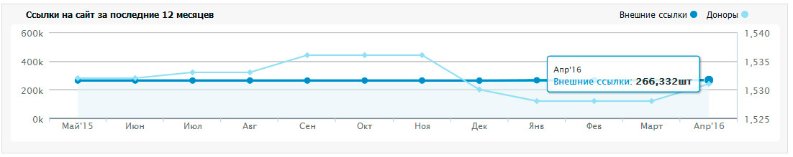

Проанализировав метод составления текстов ссылок, можно сделать вывод, что плотность анкор листа не соответствует оптимальной. При формировании анкоров ссылок, недостаточное внимание уделяется соотношению «точное вхождение запроса в анкор ссылки» к словоформам ключевика в анкоре, что негативно сказывается на плотности анкор листа. Данный факт отрицательно влияет на динамику сайта по продвигаемым запросам. Необходимо повысить плотность продвигаемых запросов в анкор-листе и продолжить наращивание качественной диверсифицированной ссылочной массы.

В обратных ссылках на основной сайт и поддомены найдено небольшое количество анкоров, что очень мало для сайта такого объема, поэтому рекомендуется увеличить число анкоров, при этом необходимо размещать не только анкоры с прямым вхождением ключевого слова (например, "погода в москве", "прогноз погоды в москве" и т.п.), но и другие словоформы ключевого слова, склоняя их, разбавляя совами "здесь", "тут", "на сайте", "на странице", "тут nuipogoda.ru" и так далее (например "точный прогноз погоды в москве на сайте nuipogoda.ru", "узнать погоду на завтра в г москва тут" и т.п.).

ВАЖНО! Ссылаться нужно не только на главную, но и на внутренние страницы, в том числе на поддомены сайта.

8. ПОВЕДЕНЧЕСКИЙ ФАКТОР

Сегодня многие поисковые системы (особенно Яндекс) в своих алгоритмах ранжирования уделяют особое внимание поведенческому фактору. Неудовлетворительное юзабилити сайта может в будущем привести к понижению сайта в выдаче по продвигаемым запросам.

При поверхностном анализе юзабилити сайта обнаружено:
- Основной информационный блок с погодой на сайте имеет практически одинаковый размер с рекламным баннером контекстной рекламы справа. По моему мнению основной блок в центре нужно увеличить, чтобы первое внимание падало именно на целевую информацию, а уже потом на рекламу:
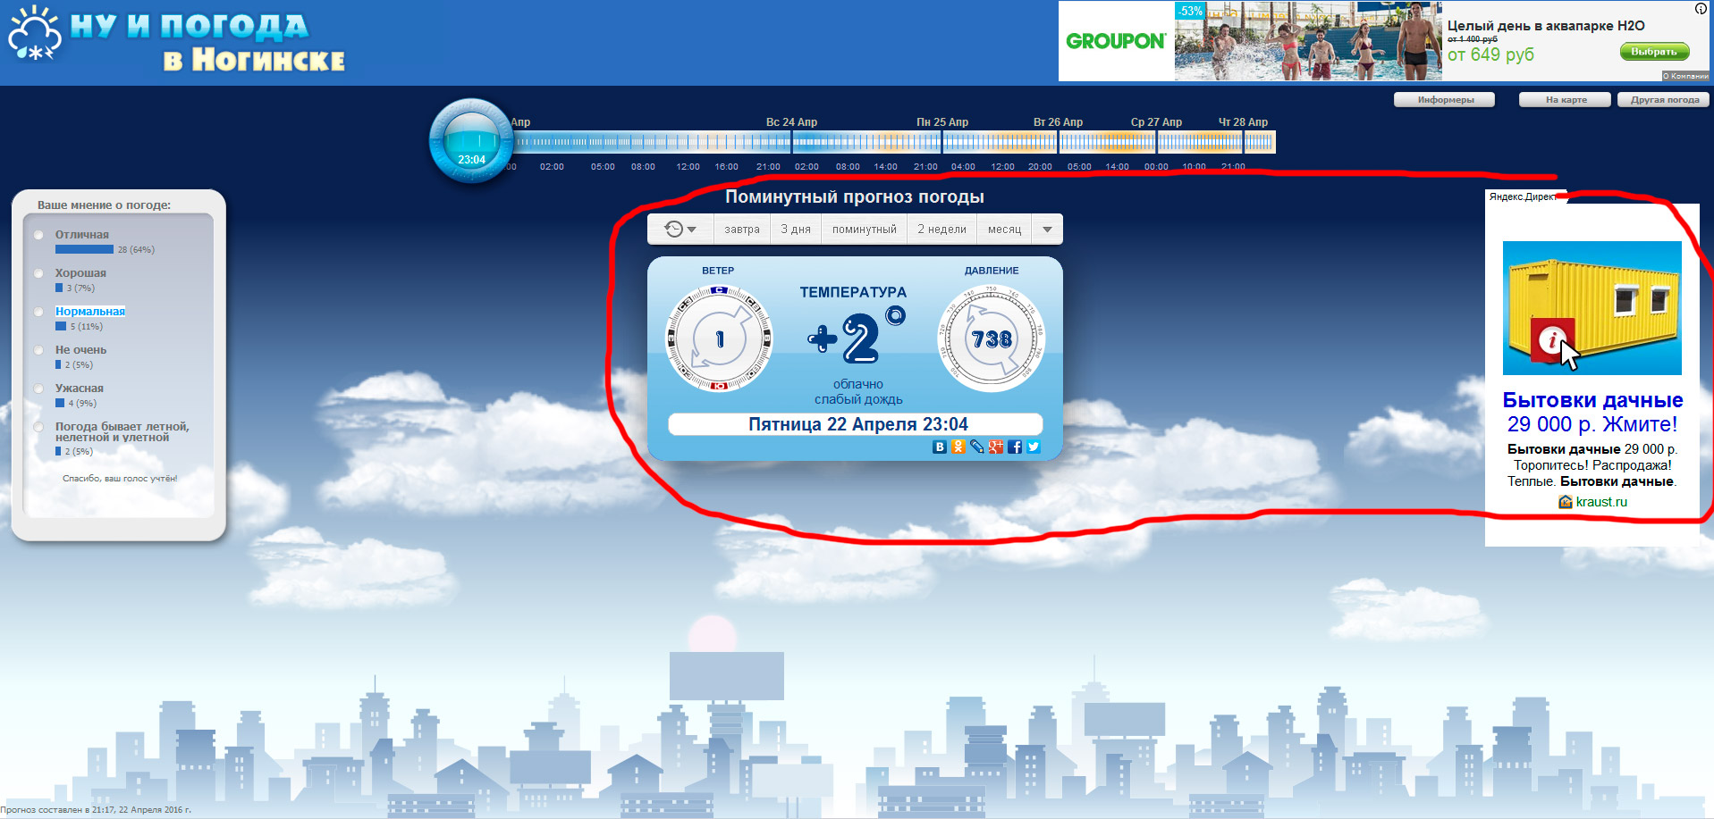
- Кнопки вверху справа не так заметны, а ведь именно они могут помочь в увеличении поведенческого фактора, задержки на сайте и большей кликабельности. Рекомендуется сделать их немного больше и разместить на более видное и кликабельное место:
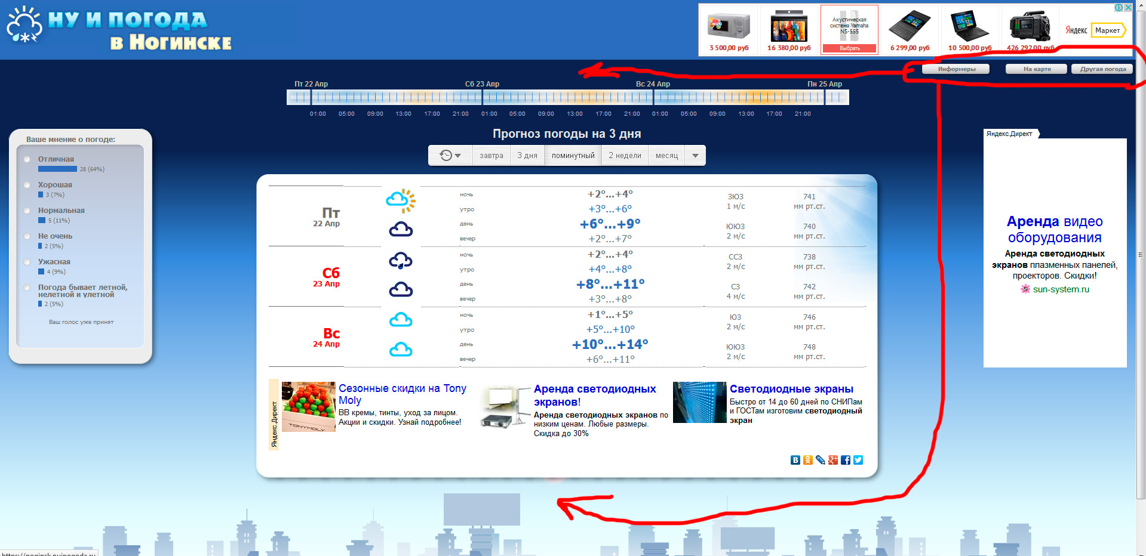
9. ОБЩИЙ ВЫВОД ПО ПРОДВИЖЕНИЮ
Видимость сайта и конверсию посетителей можно существенно повысить как в Яндекс, так и в Google. Рекомендуется обратить внимание на текстовое наполнение сайта и поддоменов, оптимизировав их согласно современным требованиям поисковых систем и наполнив им все продвигаемые посадочные страницы.

- Google очень любит качественный, уникальный текст и оптимизацию страниц, поэтому для хорошего ранжирования в этой поисковой системе рекомендуется добавлять тексты до 2000 знаков на посадочные страницы. Так как страниц и поддоменов много, то для пробы на наличие эффекта я рекомендую наполнить 10 поддоменов текстом и посмотреть результаты после 1-2 апдейтов. Уверен, что они будут при наличии хорошего текста;
- Также тексты помогут привлекать на сайт больше целевого трафика, так как в них можно вместить ряд смежных запросов, то есть не только точных (например, есть точный запрос "погода в москве", а есть сопутствующие "узнать погоду в москве", "прогноз погоды в москве", "какая погода будет в москве" и т.д. и т.п.). Уместить все это в тайтл просто невозможно, поэтому на помощь и приходят тексты. Также нужно увеличивать обратную ссылочную массу на поддомены с большим анкор листом.

Увеличивать обратную ссылочную массу, как на главную страницу, так и обязательно на внутренние страницы и поддомены, необходимо последовательно путем приобретения тематических ссылок с качественных тематических ресурсов. Подобрать хорошего донора сегодня сложно, поэтому зачастую лучше купить 1 дорогую ссылку с хорошего незаспамленного ресурса, чем тратить денежные средства на 10 не эффективных и недорогих. Дополнительно увеличить его посещаемость и нарастить трафик, можно следующими способами:

- Реклама на форумах (есть специальные сервисы (Адвего, как пример), где можно дать задание и люди будут проводить на форумах вирусную рекламу Вашего сайта);
- Группы в социальных сетях и реклама в них же;
- Новостные порталы и статейники, блоги, тематические сайты.

Таким образом будет постепенно увеличиваться обратная ссылочная масса и общий трафик на Ваш сайт с новых сторонних ресурсов. То есть это все легально и является естественным приростом, что понравится и поисковым системам. Особое внимание уделяйте безанкорным ссылкам (ссылки типа https://noginsk.nuipogoda.ru/, то есть не имеющие ключевого слова) на Ваш сайт и ссылкам на внутренние страницы сайта.

Следование всем описанным выше рекомендациям позволит значительно повысить рейтинг сайта, увеличить именно целевой трафик по запросам, связанным с погодой в разных населенных пунктах в ПС Яндекс и Google, повысить его позиции в поисковых системах.

